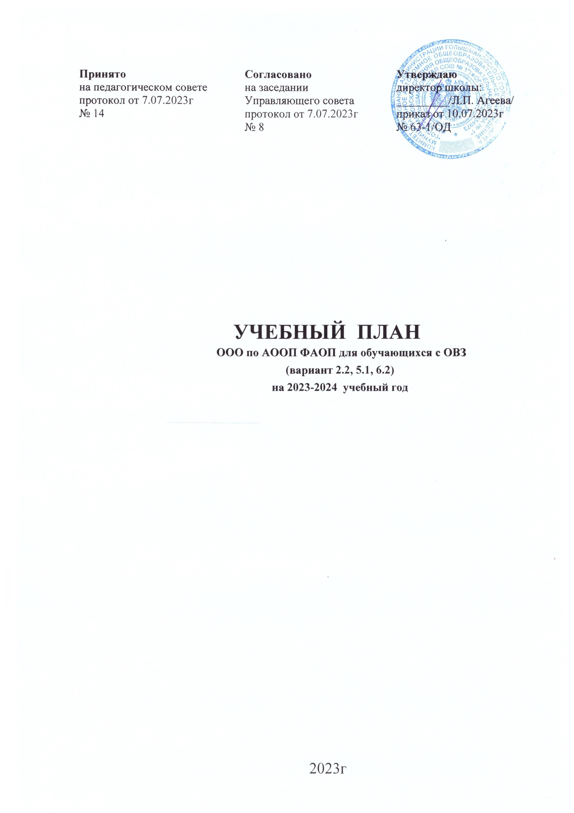

**Принято** **Согласовано**  **Утверждаю**

на педагогическом совете на заседании директор школы:

протокол от 7.07.2023г Управляющего совета _________/Л.П. Агеева/

№ 14 протокол от 7.07.2023г приказ от 10.07.2023г

№ 8 № 63-1/ОД

УЧЕБНЫЙ ПЛАН

**ООО по АООП ФАОП для обучающихся с ОВЗ**

**(вариант 2.2, 5.1, 6.2)**

**на 2023-2024 учебный год**

2023г

**Учебный план основного общего образования по АООП ФАОП**

**Пояснительная записка к учебному плану**

Учебный план МАОУ «Голышмановская СОШ №1» соответствует действующему законодательству Российской Федерации в сфере образования разработан в соответствии со следующими документами:

* Федеральным законом от 29.12.2012 № 273-ФЗ «Об образовании в Российской Федерации» (с действующими изменениями и дополнениями);
* Порядком организации и осуществления образовательной деятельности по

основным общеобразовательным программам – образовательным программам начального общего, основного общего и среднего общего образования, утвержденным приказом Минпросвещения от 22.03.2021 № 115;

* Федеральным государственным образовательным стандартом основного общего образования, утвержденным приказом Минпросвещения от 31.05.2021 № 287;
* Федеральным государственным образовательным стандартом основного общего образования, утвержденным приказом Минобрнауки от 17.12.2010 № 1897;
* Федеральной образовательной программой основного общего образования, утвержденной приказом Минпросвещения от 18.05.2023 № 370;
* Федеральной адаптированной образовательной программой основного общего образования для обучающихся с ограниченными возможностями здоровья, утвержденной приказом Минпросвещения от 24.11.2022 № 1025;
* СП 2.4.3648-20 «Санитарно-эпидемиологические требования к организациям воспитания и обучения, отдыха и оздоровления детей и молодежи»;
* СанПиН 1.2.3685-21 «Гигиенические нормативы и требования к обеспечению безопасности и (или) безвредности для человека факторов среды обитания»;
  + Приказом Министерства просвещения РФ №707 от 8 октября 2021 года «О внесении изменений в приказ Министерства просвещения Российской Федерации от 2 сентября 2020 г. №458 "Об утверждении Порядка приема на обучение по образовательным программам начального общего, основного общего и среднего общего образования»,
    - * уставом МАОУ «Голышмановская СОШ №1» .

**ОСНОВНОЕ ОБЩЕЕ ОБРАЗОВАНИЕ**

Учебный план адаптированной образовательной программы основного общего образования для слабослышащих и позднооглохших обучающихся (вариант 2.2.2), обучающихся с ТНР (вариант 5.1), обучающихся с НОДА (вариант 6.2) в целом соответствует обязательным требованиям ФГОС ООО и ФАОП ООО, в том числе требованиям о включении во внеурочную деятельность коррекционно-развивающих курсов по Программе коррекционной работы.

Учебный план:

фиксирует максимальный объем учебной нагрузки обучающихся;

определяет (регламентирует) перечень учебных предметов, курсов и время, отводимое на их освоение и организацию;

распределяет учебные предметы, курсы, модули по классам и учебным годам.

Учебный план обеспечивает преподавание и изучение государственного языка Российской Федерации, а также возможность преподавания и изучения родного языка из числа языков народов Российской Федерации, в том числе русского языка как родного языка, государственных языков республик Российской Федерации.

Учебный план состоит из двух частей: обязательной части и части, формируемой участниками образовательных отношений.

Обязательная часть учебного плана определяет состав учебных предметов обязательных для всех имеющих по данной программе государственную аккредитацию образовательных организаций, реализующих АООП ООО, и учебное время, отводимое на их изучение по классам (годам) обучения.

Часть учебного плана, формируемая участниками образовательных отношений, определяет время, отводимое на изучение учебных предметов, учебных курсов, учебных модулей по выбору обучающихся, родителей (законных представителей) несовершеннолетних обучающихся, в том числе предусматривающие углубленное изучение учебных предметов, с целью удовлетворения различных интересов обучающихся, потребностей в физическом развитии и совершенствовании, а также учитывающие этнокультурные интересы, особые образовательные потребности обучающихся с ОВЗ.

Время, отводимое на данную часть учебного плана, может быть использовано на:

увеличение учебных часов, предусмотренных на изучение отдельных учебных предметов обязательной части, в том числе на углубленном уровне;

введение специально разработанных учебных курсов, обеспечивающих интересы и потребности участников образовательных отношений, в том числе этнокультурные;

Учебный план для слабослышащих и позднооглохших обучающихся (вариант 2.2.2.), обучающихся с ТНР предусматривает решение одной или нескольких из ниже указанных задач:

усиление внимания к обязательным учебным дисциплинам, освоение которых может вызывать у данной группы обучающихся специфически обусловленные или индивидуально ориентированные трудности, например, увеличено время на предметы "Русский язык", "Математика" (за счёт часов части учебного плана, определяемой участниками образовательных отношений);

введение в содержание образовательной программы учебных дисциплин, отвечающих особым образовательным потребностям, в том числе потребностям в сохранении и укреплении здоровья (предметы "Развитие речи", "Адаптивная физическая культура»;

организация и проведение индивидуальных консультаций педагогов по обязательным учебным дисциплинам, по темам и разделам, требующим особого внимания для пропедевтики возникновения специфически обусловленных или индивидуально ориентированных трудностей в обучении;

реализация индивидуальной образовательной траектории с учетом интересов, склонностей, способностей (в том числе выдающихся), выбранного обучающимся профиля в обучении.

**Основное общее образование в рамках реализации ФГОС ООО, ФАОП ООО обучающихся с ОВЗ**

# Учебный план

**АООП ООО для слабослышащих и позднооглохших обучающихся (вариант 2.2.2) на 2023-2024 учебный год**

|  |  |  |  |  |  |  |  |  |  |
| --- | --- | --- | --- | --- | --- | --- | --- | --- | --- |
| **Предметные области** | **Учебные предметы**  **Классы** | **Количество часов в неделю** | | | | | | **Промежуточная аттестация** | |
| **V** | **VI** | **VII** | **VIII** | **IX** | **X** | **Всего** | **Формы/ Сроки 22.04-17.05** |
| **Обязательная часть** | | | | | | | | |
| Русский язык, литература | Русский язык | 5 | 5 | 5 | 3 | 3 | 4 | 25 | Контрольная работа |
| Литература | 3 | 3 | 3 | 3 | 3 | 3 | 18 | Техника чтения,  читательская грамотность |
| Развитие речи | 2 | 1 | 1 | 1 | 1 | 1 | 7 | Устный рассказ по теме/Изложе  ние |
| Иностранный язык | Иностранный язык (английский) |  | 2 | 2 | 2 | 2 | 1 | 9 | Контр. лексика, говорение,  аудир-е, чтение |
| Математика и информатика | Математика | 5 | 5 |  |  |  |  | 10 | Контр.работа |
| Алгебра |  |  | 3 | 2 | 2 | 4 | 11 | Комбинирова нная контрольная работа |
| Геометрия |  |  | 2 | 2 | 2 | 1 | 7 |
| Вероятность и  статистика |  |  | 1 | 1 | 1 | 1 | 4 |
| Информатика |  |  | 1 | 1 | 1 | 1 | 4 | Тест |
| Общественно- научные предметы | История | 2 | 2 | 2 | 2 | 2 | 1 | 11 | Тест |
| Обществознание |  | 1 | 1 | 1 | 1 | 1 | 5 | Тест |
| География | 2 | 2 | 1 | 1 | 1 | 1 | 8 | Тест |
| Естественно-научные предметы | Физика |  |  | 2 | 2 | 2 | 3 | 9 | Контр.работа |
| Химия |  |  |  | 2 | 2 | 2 | 6 | Контр.работа |
| Биология | 2 | 2 | 1 | 1 | 1 | 1 | 8 | Тест |
| Основы духовно  нравственной культуры народов России | ОДНКНР | 1 |  |  |  |  |  | 1 | Контр. тест |
| Искусство | Изобразительное  искусство | 1 | 1 |  |  |  |  | 2 | Творческая выставка |
| Технология | Технология | 2 | 2 | 2 | 2 | 2 | 2 | 12 | Творч.  выставка |
| Физическая культура и Основы безопасности жизнедеятельности | Основы  безопасности жизнедеятельности |  |  |  | 1 | 1 |  | 2 | Контр. тест |
| Адаптивная  физическая культура | 2 | 2 | 2 | 2 | 2 | 2 | 12 | Нормативный минимум |
| Итого | | 27 | 28 | 29 | 29 | 29 | 29 |  |  |
| **Часть, формируемая участниками образовательных отношений** | |  |  |  |  |  |  |  | |
| Максимально допустимая недельная нагрузка | | **29** | **30** | **30** | **30** | **30** | **30** |  |  |
| **Внеурочная деятельность:** коррекционно развивающие курсы по "Программе коррекционной | | **10** | **10** | **10** | **10** | **10** | **10** |  |  |

|  |  |  |  |  |  |  |  |  |
| --- | --- | --- | --- | --- | --- | --- | --- | --- |
| работы" ФАОП ООО; занятия по различным  направлениям внеурочной деятельности |  |  |  |  |  |  |  |  |
| **Коррекционно-развивающие курсы по "Программе коррекционной работы" АООП ООО** | | | | | | | | |
| Развитие восприятия и воспроизведения  устной речи | 3 | 3 | 2 | 2 | 2 | 2 | 04.05 -26.05 | Психолого-  педагогическое обследование |
| Развитие учебно-познавательной деятельности | 2 | 2 | 3 | 3 | 3 | 3 |  |  |
| **Занятия по различным направлениям внеурочной деятельности** | | | | | | | | |
| Занятия по направлениям внеурочной деятельности | 5 | 5 | 5 | 5 | 5 | 5 |  |  |
| **\***На обязательные коррекционно-развивающие занятия «Развитие восприятия и воспроизведения  устной речи» количество часов в неделю указано из расчета на одного обучающегося. Общая недельная нагрузка на класс зависит от количества учеников в классе  **\*\*** На коррекционно-развивающие занятия «Развитие учебно-познавательной деятельности» количество часов в неделю указано из расчета на одного обучающегося. Общая недельная нагрузка на класс зависит от количества | | | | | | | | |

В учебном плане количество часов в неделю на коррекционно-развивающие курсы указано на одного обучающегося.

**Основное общее образование в рамках реализации ФГОС ООО, ФАОП ООО обучающихся с ОВЗ**

# Учебный план

**АООП ООО для обучающихся с тяжелыми нарушениями речи (вариант 5.1) на 2023-2024 учебный год**

|  |  |  |  |  |  |  |  |  |  |  |
| --- | --- | --- | --- | --- | --- | --- | --- | --- | --- | --- |
| **Предметные области** | **Учебные предметы**  **Классы** | **Количество часов в неделю** | | | | | | **Всего** | **Формы аттеста-**  **ции** | **Сроки** |
| **V** | **VI** | **VII** | **VIII** | **IX** | **X** |  |  |  |
|  |  | | | | | | | | |
| Русский язык, литература | Русский язык | 6 | 6 | 4 | 3 | 3 | 3 | 22/25 | Контроль-  ный |  |
|  |  |  |  |  |  |  |  |  | диктант |
|  | Развитие речи | 2 | 2 | 0 | 1 | 1 | 1 | 7/8 | Устный |  |
|  |  |  |  |  |  |  |  |  | рассказ/ |
|  |  |  |  |  |  |  |  |  | изложение |
|  | Литература | 3 | 3 | 2 | 2 | 3 | 3 | 13/16 | Техника  чтения, |  |
|  |  |  |  |  |  |  |  |  | читательская |
|  |  |  |  |  |  |  |  |  | грамотность |
| Иностранные языки | Иностранный язык |  | 2 | 2 | 2 | 2 | 2 | 8/10 | Говорение, аудирова- ние,  лексика |  |

|  |  |  |  |  |  |  |  |  |  |  |
| --- | --- | --- | --- | --- | --- | --- | --- | --- | --- | --- |
| Математика и информатика | Математика | 5 | 5 |  |  |  |  | 10/10 | К/Р |  |
| Алгебра |  |  | 3 | 3 | 3 | 3 | 9/12 | Комбиниро-  ванная контрольная работа |  |
| Геометрия |  |  | 2 | 2 | 2 | 2 | 6/8 |  |
| Вероятность и  статистика |  |  | 1 | 1 | 1 | 1 | 3/4 |  |
| Информатика |  |  | 1 | 1 | 1 | 1 | 3/4 | Тест |  |
| Общественно- научные предметы | История России.  Всеобщая история | 2 | 2 | 2 | 2 | 2 | 2 | 10/12 | Тест |  |
| Обществознание |  | 1 | 1 | 1 | 1 | 1 | 4/5 | Тест |  |
| География | 1 | 1 | 2 | 2 | 2 | 2 | 8/10 | Тест |  |
| Естественно- научные предметы | Физика |  |  | 2 | 2 | 2 | 2 | 6/8 | контрольная  работа |  |
| Химия |  |  |  | 2 | 2 | 2 | 4/6 | контрольная  работа |  |
| Биология | 1 | 1 | 1 | 2 | 2 | 2 | 7/9 | Тест |  |
| Основы духовно- нравственной  культуры народов России | ОДНКНР | 1 |  |  |  |  |  | 1/1 | Тест |  |
| Искусство | Изобразительное искусство | 1 | 1 | 1 |  |  |  | 3/3 | Творческая  выставка |  |
| Музыка | 1 | 1 | 1 |  |  |  | 3/3 | Концерт |  |
| Технология | Технология | 2 | 2 | 1 | 1 |  |  | 6/6 | Выставка |  |
| Физическая  культура и Основы безопасности жизне- деятельности | Основы  безопасности жизнедеятельности |  |  |  | 1 |  |  | 1/1 | Тест |  |
| Адаптивная  физическая культура | 2 | 2 | 2 | 2 | 2 | 2 | 10/12 | Норматив |  |
| ИТОГО | | 27 | 29 | 28 | 30 | 29 | 29 | 144/  173 |  |  |
| **Часть, формируемая участниками**  **образовательных отношений** | | 2 | 1 | 2 | 0 | 1 | 1 | 5/6 |  |  |
| **В мире географии** | | 1 | 1 | 1 | 0 |  |  | 3/0 |  |  |
| Азбука здоровья | |  |  | 1 |  | 1 | 1 | 1/2 |  |  |
|  | |  |  |  |  |  |  |  |  |  |
| Максимально допустимая недельная нагрузка | | 29 | 30 | 30 | 30 | 30 | 30 | 149/  179 |  |  |
| Учебные недели | | 34 | 34 | 34 | 34 | 34 | 34 |  |  |  |
| **Внеурочная деятельность:** коррекционно- развивающие курсы по "Программе коррекционной работы"; занятия по различным направлениям внеурочной  деятельности (включая коррекционно- развивающие курсы) | | 10 | 10 | 10 | 10 | 10 | 10 | 500  /600 |  |  |
| **Коррекционно-развивающие курсы по "Программе коррекционной работы"**  **АООП ООО\*** | | 5 | 5 | 5 | 5 | 5 | 5 | 25/30 |  |  |
| Индивидуальные и групповые  логопедические занятия** | | 2 | 2 | 2 | 2 | 2 | 2 | 10/12 |  |  |
| Другие коррекционно-развивающие  курсы и занятия | | 3 | 3 | 3 | 3 | 3 | 3 | 15/18 |  |  |
| Занятия по направлениям внеурочной  деятельности | | 5 | 5 | 5 | 5 | 5 | 5 | 25/30 |  |  |
| В учебном плане количество часов в неделю на индивидуальные и групповые логопедические  занятия указано из расчета на одного обучающегося | | | | | | | | | | |

**Основное общее образование в рамках реализации ФГОС ООО, ФАОП ООО обучающихся с ОВЗ**

# Учебный план

**АООП ООО для обучающихся с НОДА (вариант 6.2)**

**на 2023-2024 учебный год**

Для обучающихся по ФАОП ООО для обучающихся с нарушениями опорно-двигательного аппарата (вариант 6.2) представлен следующий федеральный учебный план (минимальный в расчете на не менее 6086 часов за шесть лет обучения):

|  |  |  |  |  |  |  |  |  |
| --- | --- | --- | --- | --- | --- | --- | --- | --- |
| Предметные области | Учебные предметы | Количество часов в неделю | | | | | | Всего |
| V | VI | VII | VIII | IX | X |
| Обязательная часть | | | | | |  |  |  |
| Русский язык и литература | Русский язык | 5 | 5 | 4 | 3 | 3 | 3 | 23 |
| Литература | 3 | 3 | 2 | 2 | 2 | 2 | 14 |
| Иностранные языки | Иностранный язык | 2 | 2 | 2 | 2 | 2 | 2 | 12 |
| Математика и информатика | Математика | 5 | 5 |  |  |  |  | 10 |
| Алгебра |  |  | 3 | 3 | 3 | 3 | 12 |
| Вероятность и статистика |  |  |  | 1 | 1 | 1 | 3 |
| Геометрия |  |  | 2 | 2 | 2 | 2 | 8 |
| Информатика |  |  | 1 | 1 | 1 | 1 | 4 |
| Общественно-научные предметы | История | 2 | 2 | 2 | 2 | 2 | 2 | 12 |
| Обществознание |  | 1 | 1 | 1 | 1 | 1 | 5 |
| География | 1 | 1 | 2 | 2 | 2 | 2 | 10 |
| Естественнонаучные предметы | Биология | 1 | 1 | 2 | 2 | 2 | 2 | 10 |
| Химия |  |  |  | 2 | 2 | 2 | 6 |
| Физика |  |  | 2 | 2 | 2 | 2 | 8 |
| Искусство | Изобразительное искусство | 1 | 1 | 1 |  |  |  | 3 |
| Музыка | 1 | 1 | 1 |  |  |  | 3 |
| Технология | Технология | 2 | 2 | 2 | 1 | 1 | 1 | 9 |
| Физическая | Основы |  |  |  | 1 | 1 |  | 2 |
| культура и основы безопасности жизнедеятельности | безопасности жизнедеятельности |  |  |  |  |  |  |  |
| Адаптивная физическая культура | 2 | 2 | 2 | 2 | 2 | 2 | 12 |
| Основы духовно-нравственной культуры народов России | ОДНКР | 1 |  |  |  |  |  | 1 |
|  | Итого: | 26 | 26 | 29 | 29 | 29 | 28 | 167 |
| Часть учебного плана, формируемая участниками образовательных отношений при 5-дневной учебной неделе | | 3 | 4 | 1 | 1 | 1 | 2 | 12 |
|  | |  |  | 1 |  |  |  |  |
|  | |  |  |  |  |  |  |  |
| Предельно допустимая учебная нагрузка при 5-дневной учебной неделе | | 29 | 30 | 30 | 30 | 30 | 30 | 179 |
| Внеурочная деятельность | | | | | | | | |
| Обязательные занятия по программе коррекционной работы | | 5 | 5 | 5 | 5 | 5 | 5 | 30 |
| Занятия по направлениям внеурочной деятельности | | 5 | 5 | 5 | 5 | 5 | 5 | 30 |